**ĐẠI HỌC BÁCH KHOA HÀ NỘI**

**TRƯỜNG CÔNG NGHỆ THÔNG TIN VÀ TRUYỀN THÔNG**

**Báo cáo phát triển phần mềm phân tán**

**Đề tài: Web bán quần áo**

**Giáo viên hướng dẫn :** TS.Nguyễn Nhất Hải

**Sinh viên thực hiện :**

Nguyễn Văn Lực 20198243

Nguyễn Phạm Đức Kiên 20198234

***Hà Nội, 5-6/2024***

MỤC LỤC

**CHƯƠNG 1 : Khảo sát hệ thống** 4

**Mục đích bài toán** 4

**Khảo sát hiện trường** 4

**Lợi ích của hệ thống** 4

**Yêu cầu về mặt nghiệp vụ của hệ thống** 4

**CHƯƠNG 2: Phân tích hệ thống** 5

Biểu đồ use case tổng quan 5

Use case “Đăng nhập”: 5

Use case đặt hàng 6

Use case quản lý sản phẩm 9

Use case quản lý danh mục 11

**CHƯƠNG 3: Thiết kế và xây dựng** 12

**Biểu đồ trình tự** 12

Nghiệp vụ quản lý danh mục 12

Nghiệp vụ quản lý sản phẩm 14

Nghiệp vụ quản đơn hàng 15

Nghiệp vụ quản lý phản hồi 16

Nghiệp vụ mua hàng 17

**Biểu đồ giao tiếp** 18

Quản lý danh mục 18

Quản lý sản phẩm 18

Mua hàng 19

**Thiết kế cơ sở dữ liệu** 20

**Thiết kế giao diện** 21

Biểu đồ chuyển tiếp màn hình 21

Giao diện đăng ký 22

Giao diện đăng nhập 22

Giao diện trang chủ 23

Giao diện chi tiết sản phẩm 24

Giao diện giỏ hàng 24

Giao diện thông tin đơn hàng 25

Giao diện xác nhận đơn hàng 26

Giao diện sau khi thanh toán 26

Giao diện quản lý 27

Giao diện quản lý sản phẩm 27

Giao diện thêm sản phẩm 28

Giao diện quản lý đơn hàng 28

Giao diện quản lý danh mục 29

# **CHƯƠNG 1 : Khảo sát hệ thống**

## **Mục đích bài toán**

Để giúp các đơn vị kinh doanh, nhập khẩu và phân phối các sản phẩm quần áo có thể quản lý hiệu quả các hoạt động của mình, như:

* Theo dõi thông tin về các mặt hàng quần áo, tồn kho, …
* Tối ưu hóa chuỗi cung ứng, giảm thiểu rủi ro và chi phí vận hành
* Nâng cao chất lượng sản phẩm, đảm bảo an toàn và hài lòng cho khách hàng
* Phân tích thị trường, nhu cầu và xu hướng của người tiêu dùng
* Tăng cường khả năng cạnh tranh và phát triển thương hiệu

## **Khảo sát hiện trường**

Khảo sát hiện trường là một công đoạn quan trọng trong quá trình thiết kế Web bán quần áo. Khảo sát hiện trường giúp:

* Xác định nhu cầu, mong muốn, sở thích và phong cách của khách hàng
* Lên ý tưởng, phương án thiết kế phù hợp yêu cầu của khách hàng
* Lựa chọn vật liệu, màu sắc

## **Lợi ích của hệ thống**

Hoạt động của hệ thống quản lý bán quần áo có nhiều ưu điểm, như:

* Sử dụng phần mềm quản lý bán hàng để tự động hóa các quy trình bán hàng, quản lý kho, quản lý phẩn hồi, quản lý khách hàng
* Tiết kiệm chi phí vận hành, hạn chế sai sót, thất thoát hàng hóa và tăng hiệu quả kinh doanh
* Bán hàng đa kênh từ website, các sàn thương mại điện tử và cửa hàng vật lý
* Quản lý tập trung các kênh bán hàng tại một nơi duy nhất
* Xử lý đơn hàng nhanh chóng và xem báo cáo kinh doanh mọi lúc mọi nơi

## **Yêu cầu về mặt nghiệp vụ của hệ thống**

Yêu cầu về mặt nghiệp vụ của hệ thống mới là những yêu cầu liên quan đến các chức năng, tính năng và quy trình hoạt động của hệ thống để đáp ứng được các mục tiêu kinh doanh và nhu cầu của người dùng. Một số yêu cầu về mặt nghiệp vụ của hệ thống quản lý bán quần áo mới có thể là:

* Hệ thống phải cho phép người dùng xem danh sách sản phẩm, tìm kiếm sản phẩm theo tên, loại, kích thước,…
* Hệ thống phải cho phép người dùng đặt hàng, nhập thông tin giao hàng, xem tổng tiền và xác nhận đơn hàng

# **CHƯƠNG 2: Phân tích hệ thống**

**Biểu đồ use case và đặc tả use case**

## Biểu đồ use case tổng quan

## Use case “Đăng nhập”:

-Đặc tả Use case

|  |  |
| --- | --- |
| Tên use case | Đăng nhập |
| Mô tả | Người dùng đăng nhập tài khoản vào hệ thống |
| Tác tử | Khách hàng, quản trị viên |
| Độ ưu tiên | Bắt buộc |
| Trigger | Người dùng muốn mua hàng hoặc quản trị viên muốn quản lý hàng hóa hoặc quản lý người sử dụng |
| Điều kiện tiên quyết | Tài khoản người dùng đã có sẵn trong hệ thống  Tài khoản người dùng đã được phân quyền  Thiết bị người dùng đã được kết nối internet |
| Điều kiện sau | Người dùng đăng nhập được vào hệ thống |

Luồng sự kiện của Use case:

Luồng cơ bản:

1.1. Luồng đăng nhập của Khách hàng:

1. Khách hàng truy cập vào trang đăng nhập của hệ thống.

2. Khách hàng nhập tên đăng nhập và mật khẩu của mình.

3. Hệ thống kiểm tra thông tin đăng nhập của Khách hàng.

4. Nếu thông tin đăng nhập hợp lệ, hệ thống cho phép Khách hàng truy cập vào tài khoản của mình.

2.2. Luồng đăng nhập của Quản trị viên:

1. Quản trị viên truy cập vào trang đăng nhập của hệ thống.

2. Quản trị viên nhập tên đăng nhập và mật khẩu của mình.

3. Hệ thống kiểm tra thông tin đăng nhập của Quản trị viên.

4. Nếu thông tin đăng nhập hợp lệ và quyền truy cập cho phép, hệ thống cho phép Quản trị viên truy cập vào tài khoản của mình.

Luồng ngoại lệ:

1. Luồng ngoại lệ khi Khách hàng đăng nhập:

- Sai thông tin đăng nhập: Khách hàng nhập sai tên đăng nhập hoặc mật khẩu.

 Hệ thống thông báo lỗi và yêu cầu Khách hàng nhập lại thông tin đăng nhập.

- Tài khoản không tồn tại: Khách hàng nhập tên đăng nhập không tồn tại trong hệ thống.

 Hệ thống thông báo lỗi và yêu cầu Khách hàng kiểm tra lại thông tin đăng nhập hoặc tạo tài khoản mới.

2. Luồng ngoại lệ khi Quản trị viên đăng nhập:

- Sai thông tin đăng nhập: Quản trị viên nhập sai tên đăng nhập hoặc mật khẩu.

 Hệ thống thông báo lỗi và yêu cầu Quản trị viên nhập lại thông tin đăng nhập.

- Tài khoản không tồn tại: Quản trị viên nhập tên đăng nhập không tồn tại trong hệ thống.

## Use case đặt hàng

|  |  |
| --- | --- |
| Tên use case | Đặt hàng |
| Mô tả | Người dùng phải đăng nhập tài khoản vào hệ thống,nếu chưa có tài khoản thì có thể đăng ký,khi đặt hàng người dùng phải bắt buộc phải thanh toán,và có thể chọn thêm vào giỏ hàng, |
| Tác tử | Khách hàng |
| Độ ưu tiên | Bắt buộc |
| Trigger | Người dùng muốn đặt hàng |
| Điều kiện tiên quyết | Tài khoản người dùng đã có sẵn trong hệ thống  Tài khoản người dùng đã được phân quyền  Thiết bị người dùng đã được kết nối internet |
| Điều kiện sau | Hệ thống hiển thị thông báo xác nhận đặt hàng thành công cho khách hàng.  Hệ thống cập nhật thông tin đơn hàng và lưu trữ trong cơ sở dữ liệu. |
| Nguyên tắc kinh doanh | - Hệ thống kiểm tra tính khả dụng của sản phẩm, bao gồm kiểm tra số lượng hàng có sẵn trong kho và trạng thái hàng (có sẵn, hết hàng, v.v.).  - Hệ thống kiểm tra lại số lượng hàng còn lại trong kho sau khi khách hàng nhập số lượng. |
| Yêu cầu phi chức năng | - Hệ thống cần có các biện pháp đảm bảo độ tin cậy cao, sao lưu dữ liệu và khả năng phục hồi sau sự cố để đảm bảo sự liên tục và tránh mất dữ liệu quan trọng.  - Hệ thống cần đáp ứng nhanh chóng và có thời gian phản hồi ngắn để đảm bảo tương tác tốt với người dùng. |

**Luồng cơ bản:**

1. Khách hàng xem danh sách sản phẩm có sẵn trong hệ thống.

2. Khách hàng chọn sản phẩm mong muốn từ danh sách.

3. Khách hàng nhập số lượng sản phẩm cần đặt hàng.

4. Hệ thống kiểm tra tính khả dụng và số lượng hàng trong kho.

- Nếu sản phẩm không khả dụng hoặc số lượng không đủ, hiển thị thông báo lỗi và yêu cầu khách hàng chọn sản phẩm khác hoặc điều chỉnh số lượng.

- Nếu sản phẩm khả dụng và số lượng đủ, tiếp tục quá trình đặt hàng.

5. Hệ thống yêu cầu khách hàng xác nhận thông tin đơn hàng.

- Hiển thị thông tin chi tiết về sản phẩm, số lượng và tổng số tiền.

- Khách hàng xem lại thông tin và xác nhận đơn hàng.

6. Hệ thống tạo ra đơn hàng và gán một số hóa đơn duy nhất cho đơn hàng.

7. Hệ thống gửi thông báo xác nhận đặt hàng cho khách hàng.

8. Khách hàng hoàn tất quá trình đặt hàng.

**Luồng ngoại lê:**

1. Số lượng sản phẩm không đủ:

- Khách hàng yêu cầu một số lượng sản phẩm vượt quá số lượng có sẵn trong kho.

- Hệ thống hiển thị thông báo lỗi và yêu cầu khách hàng chỉnh sửa số lượng hoặc chọn sản phẩm khác.

2. Lỗi hệ thống:

- Trong quá trình đặt hàng, hệ thống gặp lỗi kỹ thuật hoặc sự cố không mong muốn.

- Hệ thống hiển thị thông báo lỗi và yêu cầu khách hàng thử lại sau ít phút hoặc liên hệ với hỗ trợ.

## Use case quản lý sản phẩm

|  |  |
| --- | --- |
| Tên use case | Quản lý sản phẩm |
| Mô tả | Quản trị viên thực hiện các hoạt động quản lý sản phẩm trong hệ thống quản lý bán quần áo |
| Tác tử | Quản trị viên |
| Độ ưu tiên | Không có |
| Trigger | Quản trị viên muốn thực hiện các hoạt động quản lý sản phẩm trong hệ thống quản lý quần áo . |
| Điều kiện tiên quyết | Quản trị viên đã đăng nhập vào hệ thống và có quyền truy cập vào chức năng quản lý sản phẩm. |
| Điều kiện sau | Thông tin sản phẩm đã được cập nhật, xóa hoặc thêm mới trong cơ sở dữ liệu.  Danh sách sản phẩm hiển thị được cập nhật theo các thay đổi. |
| Nguyên tắc kinh doanh | Hệ thống cần đảm bảo sự đồng bộ giữa thông tin sản phẩm trên giao diện người dùng và cơ sở dữ liệu. Khi quản trị viên thêm, cập nhật hoặc xóa sản phẩm, các thay đổi này phải được phản ánh ngay lập tức trên giao diện người dùng. |
| Yêu cầu phi chức năng | Hệ thống cần hỗ trợ quản lý quyền truy cập và đảm bảo chỉ người dùng có quyền hạn tương ứng mới có thể thực hiện các hoạt động quản lý sản phẩm. Điều này đảm bảo rằng chỉ những người dùng có quyền hạn thích hợp mới có thể thực hiện các thay đổi về sản phẩm. |

**Luồng cơ bản:**

1. Quản trị viên truy cập vào giao diện quản lý sản phẩm trong hệ thống.

2. Hệ thống hiển thị danh sách sản phẩm hiện có kèm theo các tùy chọn quản lý.

3. Quản trị viên có thể chọn từ các tùy chọn quản lý sản phẩm như thêm sản phẩm mới, cập nhật thông tin sản phẩm, xóa sản phẩm, tìm kiếm sản phẩm hoặc quản lý danh mục sản phẩm.

4. Nếu quản trị viên chọn thêm sản phẩm mới:

- Quản trị viên cung cấp thông tin chi tiết về sản phẩm như tên, mô tả, hình ảnh, giá cả, thông số kỹ thuật và danh mục.

- Hệ thống cập nhật cơ sở dữ liệu với thông tin sản phẩm mới.

5. Nếu quản trị viên chọn cập nhật thông tin sản phẩm:

- Quản trị viên chọn sản phẩm cần cập nhật và cung cấp thông tin chi tiết mới.

- Hệ thống cập nhật cơ sở dữ liệu với thông tin sản phẩm đã được cập nhật.

6. Nếu quản trị viên chọn xóa sản phẩm:

Quản trị viên chọn sản phẩm cần xóa và xác nhận việc xóa.

Hệ thống xóa sản phẩm khỏi cơ sở dữ liệu.

7. Nếu quản trị viên chọn tìm kiếm sản phẩm:

Quản trị viên cung cấp tiêu chí tìm kiếm như từ khóa, danh mục, giá cả hoặc thông số kỹ thuật.

Hệ thống hiển thị danh sách các sản phẩm phù hợp với tiêu chí tìm kiếm.

8. Nếu quản trị viên chọn quản lý danh mục sản phẩm:

Quản trị viên có thể thêm, sửa đổi hoặc xóa danh mục sản phẩm.

Hệ thống cập nhật cơ sở dữ liệu với các thay đổi trong danh mục sản phẩm.

**Luồng ngoại lệ:**

1. Trong trường hợp xảy ra lỗi kết nối cơ sở dữ liệu hoặc lỗi hệ thống, hệ thống hiển thị thông báo lỗi và yêu cầu quản trị viên thử lại sau hoặc liên hệ với bộ phận hỗ trợ kỹ thuật.

2. Nếu không có sản phẩm nào được tìm thấy trong quá trình tìm kiếm, hệ thống hiển thị thông báo không tìm thấy kết quả phù hợp.

3. Trong trường hợp nhập liệu không hợp lệ hoặc thiếu thông tin bắt buộc, hệ thống hiển thị thông báo lỗi và yêu cầu quản trị viên cung cấp thông tin đầy đủ và chính xác.

## Use case quản lý danh mục

|  |  |
| --- | --- |
| Tên use case | Quản lý danh mục |
| Mô tả | Use Case này cho phép quản trị viên thực hiện các hoạt động quản lý danh mục trong hệ thống quản lý bán quần áo. Quản trị viên có quyền xem, thêm mới, cập nhật và xóa các danh mục sản phẩm, danh mục khách hàng và các danh mục khác. |
| Tác tử | Quản trị viên |
| Độ ưu tiên | Không có |
| Trigger | Có thể là sự kiện khi quản trị viên truy cập vào chức năng quản lý danh mục trong giao diện hệ thống. |
| Điều kiện tiên quyết | Quản trị viên đã đăng nhập vào hệ thống và có quyền truy cập vào chức năng quản lý danh mục. |
| Điều kiện sau | Thông tin danh mục đã được thêm mới, cập nhật hoặc xóa trong cơ sở dữ liệu.  Danh sách danh mục hiển thị được cập nhật theo các thay đổi. |
| Nguyên tắc kinh doanh | Hệ thống cần hỗ trợ quản lý các danh mục như danh mục sản phẩm, danh mục khách hàng và các danh mục khác để đảm bảo quản trị viên có thể quản lý và cập nhật thông tin liên quan một cách dễ dàng và chính xác. Quản lý danh mục giúp tổ chức dễ dàng phân loại, tổ chức và tra cứu thông tin theo từng danh mục cụ thể, từ đó tăng tính tổ chức và quản lý của hệ thống. |
| Yêu cầu phi chức năng | Hệ thống cần áp dụng các biện pháp bảo mật để đảm bảo rằng chỉ có người dùng có quyền truy cập mới có thể thực hiện các hoạt động quản lý danh mục. Điều này đảm bảo tính riêng tư và bảo mật của thông tin trong các danh mục quan trọng. |

**Luồng cơ bản:**

1. Quản trị viên truy cập vào giao diện quản lý danh mục trong hệ thống.

2. Hệ thống hiển thị danh sách danh mục hiện có kèm theo các tùy chọn quản lý.

3. Quản trị viên có thể chọn từ các tùy chọn quản lý danh mục như xem danh sách danh mục, thêm mới danh mục, cập nhật thông tin danh mục hoặc xóa danh mục.

4. Nếu quản trị viên chọn xem danh sách danh mục:

-Hệ thống hiển thị danh sách các danh mục hiện có với thông tin chi tiết như tên, mô tả và các thuộc tính khác.

5. Nếu quản trị viên chọn thêm mới danh mục:

- Quản trị viên cung cấp thông tin chi tiết về danh mục như tên, mô tả và các thuộc tính khác.

- Hệ thống lưu trữ thông tin danh mục trong cơ sở dữ liệu.

6. Nếu quản trị viên chọn cập nhật thông tin danh mục:

- Quản trị viên chọn một danh mục từ danh sách và cập nhật các thông tin tương ứng.

7. Nếu quản trị viên chọn xóa danh mục:

- Quản trị viên chọn một danh mục từ danh sách và yêu cầu xóa.

- Hệ thống yêu cầu xác nhận xóa và xóa danh mục khỏi cơ sở dữ liệu.

**Luồng ngoại lệ:**

- Trong trường hợp xảy ra lỗi kết nối cơ sở dữ liệu hoặc lỗi hệ thống, hệ thống hiển thị thông báo lỗi và yêu cầu quản trị viên thử lại sau hoặc liên hệ với bộ phận hỗ trợ kỹ thuật.

- Nếu không có danh mục nào được tìm thấy trong quá trình tìm kiếm, hệ thống hiển thị thông báo không tìm thấy kết quả phù hợp.

**CHƯƠNG 3: Thiết kế và xây dựng**

**Biểu đồ trình tự**

Nghiệp vụ quản lý danh mục

Nghiệp vụ quản lý sản phẩm

Nghiệp vụ quản đơn hàng

Nghiệp vụ quản lý phản hồi

Nghiệp vụ mua hàng

**Biểu đồ giao tiếp**

Quản lý danh mục

Quản lý sản phẩm

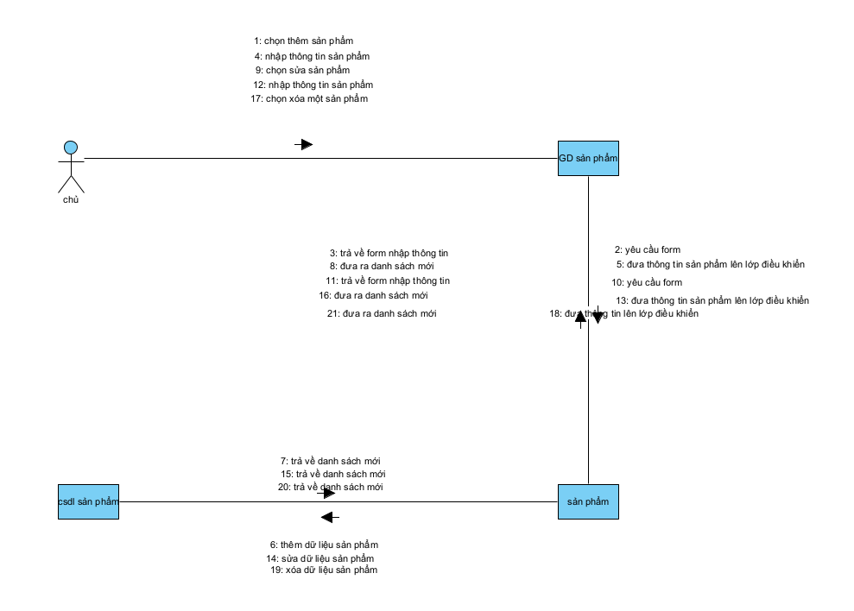

Mua hàng

**Thiết kế cơ sở dữ liệu**

## 

## **Thiết kế giao diện**

### Biểu đồ chuyển tiếp màn hình

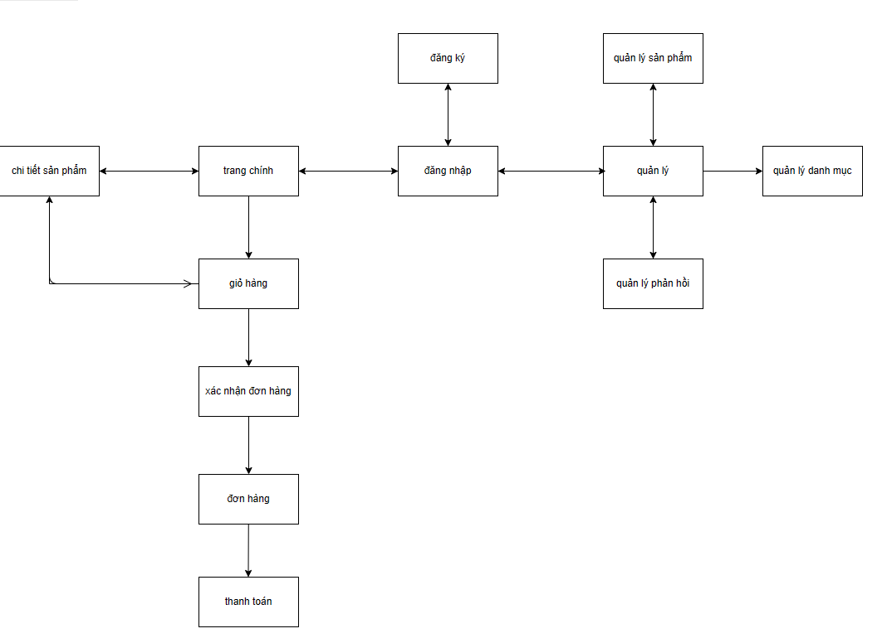

### 

### Giao diện đăng ký

### Giao diện đăng nhập

### Giao diện trang chủ

### Giao diện chi tiết sản phẩm

### Giao diện giỏ hàng

### Giao diện thông tin đơn hàng

### Giao diện xác nhận đơn hàng

### Giao diện quản lý

### Giao diện quản lý sản phẩm

### Giao diện quản lý đơn hàng

### Giao diện quản lý danh mục

